INSTRUCCIONES BASICAS DE USO PROGRAMA MICROTSP

A continuación se muestran los comandos básicos del programa Microtsp. Para mejor entendimiento se escribirá en negrita los comandos o información que Ud. deberá digitar y en letra cursiva la información que el programa solicitara, y entre paréntesis algunos comentarios.

COMANDOS BASICOS MICROTSP

COMANDO CREATE:
Este comando crea un archivo de trabajo y pide que se defina la ordenación temporal de las variables, es decir, si son anual, mensual, trimestral o atemporal. Si es atemporal (undated) el comando a escribir es:

CREATE U
Maximum number of observations? 100 (Creamos el espacio en la memoria para leer 100 observaciones).

COMANDO READ:
Este comando permite leer datos desde archivos. El programa pedira que Ud. escriba el nombre del archivo, definiendo la unidad, luego le pedirá el formato, (por ejemplo ASCII, Excel u otro) finalmente el nombre de las variables.

En el ejemplo siguiente, se lee un archivo de datos que contiene tres variables, cantidad, precio y renta, el archivo se llama DATOS.DAT desde la unidad A en formato ASCII

READ
File name? A:\DATOS.dat
Data file format ? O (Corresponde a datos ASCII ordenados por observación, hay otras opciones que el mismo programa ofrece).
Series List? Cantid precio renta ( En este caso digite el nombre de las tres variables).

( Para ingresar datos directamente por pantalla se debe digitar el comando DATA seguido del nombre de las variables. El programa pedirá los datos de cada variable para cada observación, después de la ultima se debe digitar END).

COMANDO LS :

Este comando permite estimar modelos de regresión usando el Método de Mínimos Cuadrados , en el cual debe especificarse primeramente la variable dependiente y a continuación las variables independientes o explicativas.

Para estimar el modelo $\text{CANTID}=α+β\text{PRECIO}+δ\text{RENTA}$ el comando sería el siguiente:

LS CANTIDAD C PRECIO RENTA

A continuación en la figura N°1 se muestra el resultado que entrega el programa MICROTSP.

Fig. N° 1: Resultados MICROTSP
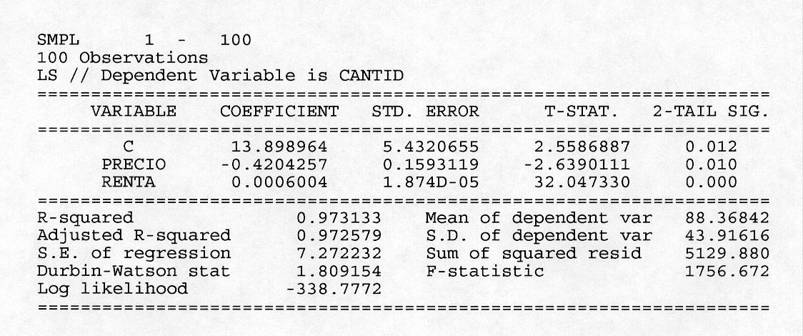

En la parte inferior aparece un mensaje que dice Do you want to see the covariance Matrix ? (P, S , ENTER ). Debe digitar la letra P para imprimir, S para ver por pantalla o ENTER para ignorar.

ALGUNOS OTROS COMANDOS UTILES

SMPL 1 n Determina el tamaño de la muestra. Este comando es valido para todos los comandos que se ejecuten a continuación, por ejemplo, SMPL 1 50 indica que para los próximos comandos se consideran las primeras 50 observaciones. El comando SMPL 1 50 60 100, indica que se considera el rango de 1 a 50 y de 60 a 100 excluyendo las observaciones entre 50 y 60.

SORT Ordena ascendente de acuerdo a la variable que se especifique. Ejemplo:

SORT Renta

Este comando ordena ascendentemente el archivo de datos de acuerdo a la variable renta.

GENR Este comando permite generar variables a partir de las variables originales del archivo, como ser variables al cuadrado, logaritmos, etc. Algunos ejemplos son los siguientes:

GENR LX=LOG(X) (Genera la variable LX que es el logaritmo de la variable X.)

GENR X2=X*X (Genera la variable X2 que corresponde a la variable X al cuadrado.)

SAVE nom_archivo (Graba archivo de datos, en formato TSP)

LOAD nom_archivo (Lee o carga archivo en formato TSP)

COVA Lista de Variables (Calcula la estadística descriptiva, la matriz de covarianzas y correlación de las variables indicadas en la lista de variables)

SHOW Lista de Variables (Muestra los datos de las variables indicadas)

